8 czerwca, poniedziałek
Temat: Kompozycje kwiatowe.
Cele: poznanie rodzajów kompozycji kwiatowych, redagowanie zaproszenia, uzupełnienie wiadomości o zdaniach, pisownia wyrazów wielką literą, liczby siedmiocyfrowe.

1 Przeczytaj w czytance tekst „Kompozycje kwiatowe” – strona 54 - 55. Dowiesz się z niego jak nazywają się różne kompozycje kwiatowe i kto to jest florysta.
Po przeczytaniu zastanów się, jak nazwiesz kompozycje, które znajdują się poniżej.
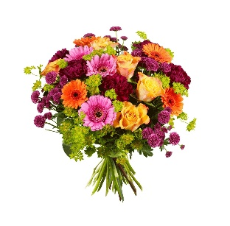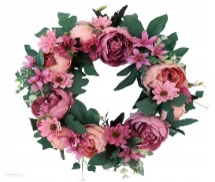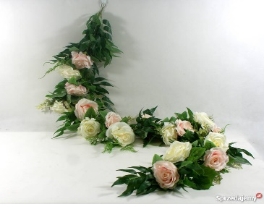

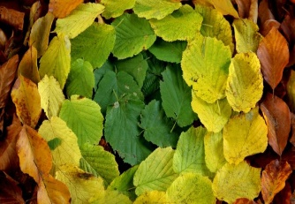
2 Temat do zeszytu w języku polskim: Kompozycje kwiatowe. Przepisz do zeszytu powiedzenia z zadania 2 na stronie 37 w ćwiczeniach do języka polskiegoi wyjaśnij jak je rozumiesz.
3 Uzupełnij zaproszenie w zadaniu 1 na stronie 37.
4 Dzisiaj jeszcze kilka informacji o zdaniach.
Zdanie może kończyć się: . ? ! . Ten film przypomni Ci o tym.
https://www.eduelo.pl/prezentacja/793/

Zdanie może być proste: Tomek idzie.
lub rozwinięte: Mały Tomek idzie do ogrodu.

5 Zasady pisowni wyrazów wielką literą: https://www.eduelo.pl/prezentacja/796/
Więcej informacji na ten temat w czytance na stronie 57 i 113. Wszystkie te wiadomości są Ci z pewnością znane.
…………………………………
Matematyka
6 Liczymy do miliona, czyli liczby siedmiocyfrowe.
5 000 000 ta liczba to pięć milionów
Pamiętaj, że przy zapisywaniu tak dużych liczb warto zachować odstępy między grupami cyfr.
Na podanej niżej stronie obejrzyj:
- film „Liczby w systemie dziesiątkowym”
- film „Zapisywanie i odczytywanie liczb” - znajduje się pod ćwiczeniem 7.
https://epodreczniki.pl/a/zapisywanie-liczb-w-systemie-dziesiatkowym/DDe0rsbhA
Zadanie dodatkowe – ćwiczenie 9 na tej właśnie stronie internetowej.

Zadania w ćwiczeniach do matematyki: 2, strona 26 i 4 oraz 5 strona 27.
7 Pogoda może dzisiaj nie sprzyjać wychodzeniu na dwór, pamiętaj więc o zabawach i ćwiczeniach w domu.
Pozdrawiam!

